**Арт-терапия в ДОУ**

Клиентами психологов становятся не только взрослые, но и дети. Восприятие детей является менее логичным, структурированным и сложным. Чтобы помочь ребенку, с ним необходимо говорить на его языке. В этом хорошо помогает арт-терапия для детей, которая имеет множество методов, упражнений и методик. Арт-терапия бывает несколько видов и часто может применяться при решении психологических проблем взрослых.  
  
Арт-терапия

Психологи уже давно отметили, что чем проще и понятнее упражнение для человека, тем легче ему раскрыться и показать все, что творится у него в душе. На сегодняшний день арт-терапия используется не только в психотерапевтических, реабилитационных и корректирующих работах, но и в быту, когда родители желают воздействовать на ребенка. Взрослым тоже легко выражать свои душевные переживания через искусство. Более того, если человек не знает, как интерпретируется его творение, это позволяет психологу точно узнать о том, что он может скрывать за словами.  
  
Арт-терапия – это психотерапевтическая работа, которая включает в себя использование искусства. Различными творческими поделками человек рассказывает о себе. Таким образом психолог может не только собрать информацию о клиенте, но и помочь ему в трансформировании своих страхов, моделей поведения, мировоззрения и т. д. Двумя особенностями поведенческой арт-терапии, которые в равной степени помогают пациенту и терапевту, являются ее четкость и структурированность. Методы терапии на основе подкрепления базируются на принципах оперантного обусловливания. После того как сделана оценка поведения, терапевт и пациент переходят к следующим шагам. Составление списка возможных способов подкрепления. Это решающий момент. В качестве подкрепления может рассматриваться все, что с высокой вероятностью способствует проявлению желательной реакции. Определение того, как и когда применять то или иное подкрепление. Непрерывное подкрепление – лучший способ добиться изменений в поведении за короткий срок. Пациент получает соответствующее подкрепление каждый раз, когда ведет себя согласно поведению-цели. Как только пациент начинает систематически придерживаться нового поведения, подкрепление можно ослабить и применять лишь изредка и случайным образом, что помогает зафиксировать положительные результаты. Начало шейпинга. Шейпинг – процедура, при которой каждое удачное приближение к поведению-цели получает подкрепление. Это делается для того, чтобы адаптировать пациента к новой для него роли и приблизить к желаемой или правильной реакции. Составление формального контракта, в котором фиксируются все детали и требования лечебного плана, а также уточняются, когда, как и где должно проявляться поведение-цель. Периодический пересмотр параметров терапевтического процесса для отслеживания и фиксации успехов пациента. При необходимости в режим подкрепления вносятся соответствующие коррективы. Окончание терапии. Когда пациент «достигает» поведения-цели, а затем придерживается этого поведения в течение определенного времени, курс терапии завершается. Арт-терапия, основанная на подкреплении, часто применяется при работе с детьми, больными аутизмом. Самой сложной задачей здесь оказывается поиск значимого подкрепления. Собственно же лечебный процесс заключается в применении подкрепления для улучшения определенного функционального поведения детей: навыков общения и коллективизма, игровых навыков, а также основных школьных навыков (распознавание букв, чисел и основных цветов). Детей обучают тому или иному поведению-цели и поощряют их каждый раз, когда они успешно ему следуют.  
  
Главной полезной функцией арт-терапии является то, что человек расслабляется при прохождении заданий, а также полностью раскрывается, не задумываясь над тем, правильно или неправильно он что-либо делает. Если на словах человек уже научился лгать, скрываться, притворяться, то в творчестве он позволяет себе оставаться собой. В арт-терапии выделяют такие виды, которые помогают в психотерапевтической работе:

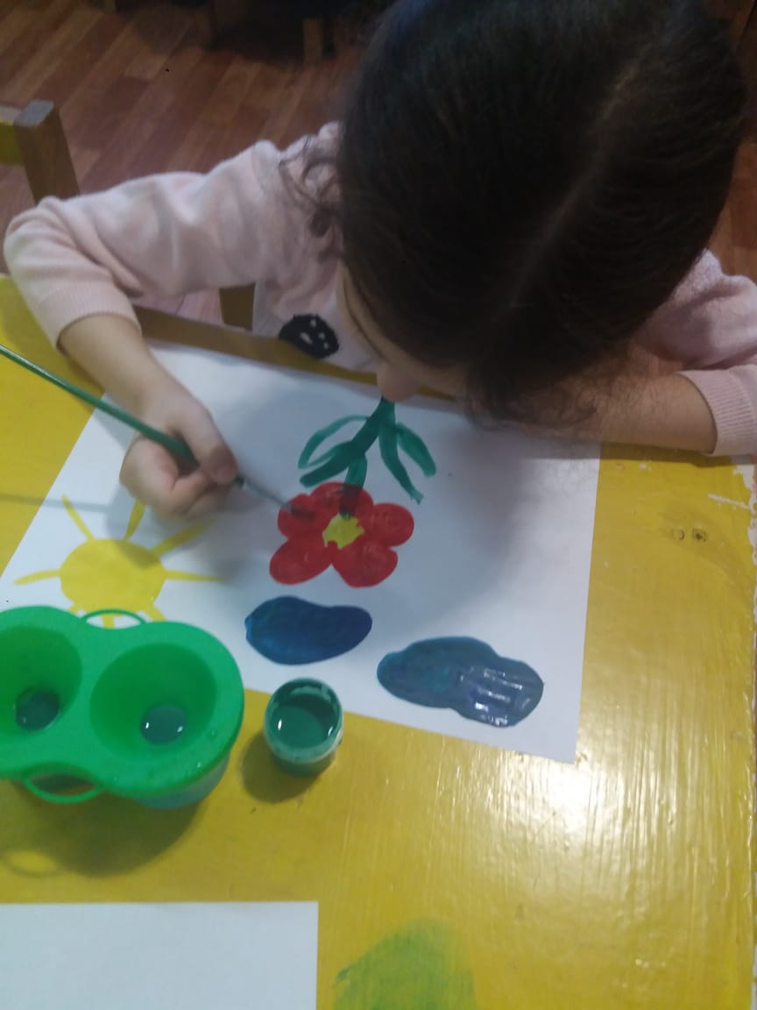 Изотерапия – изобразительное искусство. Игровая терапия. Фототерапия. Музыкотерапия. Сказкотерапия. Библиотерапия – использование книг, литературы. Имаготерапия – использование театра, образов. Кинезитерапия – использование движений, танцев. В изотерапии частыми методиками становятся: лепка, рисование, воссоздание собственных снов, роспись, рисование мандал. На сегодняшний день данный вид является самым частым в использовании. При данной терапии человек расслабляется, убирается цензура. Главными здесь становятся цветовая гамма, формы, размеры рисунка и прочие составляющие, которые человек выбирает. Поскольку здесь отсутствуют правильные ответы, человек рисует то, что соответствует его душевному настрою.   
  
Кинезитерапия (танцевальная терапия) является свободным, спонтанным проявлением своих движений в танце. Это отличается от занятий танцами, где все движения подчинены тренеру. При танцевальной терапии человек двигается так, как ему хочется и удобно. Основной ее целью является освобождение, обретение свободы и устранение негативных эмоций. Психолог В. Райх полагал, что не выраженные эмоции скапливаются в организме, приводя его к разрушению. Танцы помогают их выплеснуть без вреда. Для некоторых людей подойдет музыкотерапия – когда человек ее сам сочиняет, проигрывает или просто слушает. Ее эффективность заключается в том, что человек находит нужный для себя настрой. Музыкотерапия активно используется при стрессах, депрессивных расстройствах, болезни Альцгеймера, нарушениях сна. Вслушиваясь в мелодию, человек перестраивается и настраивается на нужный настрой. В игровой терапии и имаготерапии часто используются театральная игра и песочная терапия. Это позволяет человеку моделировать нужное поведение, проигрывать ее без вреда психическому состоянию, включать внимание и память, проявлять волю. Либо человек освобождается т поведенческих зажимов, либо репетирует новую модель поступков. Достаточно интересной становится фототерапия – самая молодая методика работы с клиентами. В нее включают не только создание снимков, но и составление коллажей, украшение интерьера желаемыми фотографиями, фотогалерея и т. д. Человек словно позволяет себе украсить мир, в котором он живет. Для начала он должен увидеть красоту и запечатлить ее, а потом еще и преобразить собственный быт.

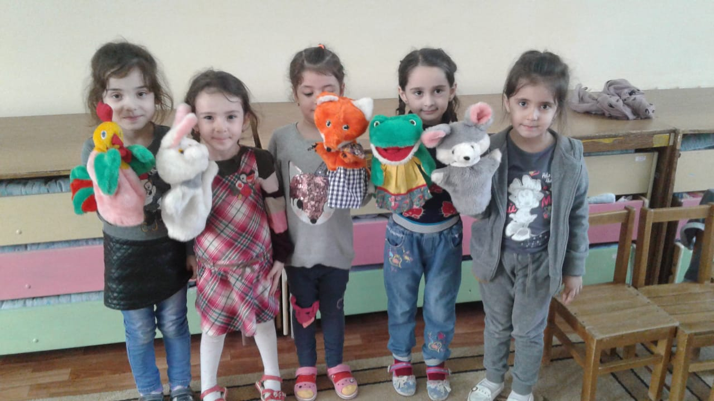Сказкотерапия имеет множество функций, что и делает ее одной из самых используемых. Ее можно применять в любом возрасте, особенно при работе с маленькими детьми. Человек либо слушает сказку, которую читает терапевт, либо сам ее придумывает. При прочтении сказки человеку могут даваться ответы на его вопросы. При составлении сказки индивид раскрывает свои переживания, желания, устремления, а также учится искать выход из сложных ситуаций.  
  
Арт-терапия для детей

Самыми сложными клиентами психотерапевтов являются дети. Сложность заключается в том, что детям сложно выразить словами и логическими рассуждениями то, что их тревожит, беспокоит, вызывает негодование. Детская психика очень ранимая. Только арт-терапия для детей помогает в выявлении имеющихся проблем и коррекции психического и поведенческого настроя.   
  
Ребенка можно очень легко обидеть, испугать, вызвать в нем стресс или раздражение. Когда родители замечают, что их ребенок ведет себя некорректно и неправильно, а все их меры не дают полезных результатов, тогда эффективной становится арт-терапия. Нравоучения, наставления, нотации и прочие способы родительского воздействия являются пока еще непонятными и недейственными на ребенка. Если необходимо устранить психологическую проблему либо понять, что происходит с ребенком, тогда обращение за помощью психотерапевта на сайте psymedcare.ru поможет в решении поставленных задач. Самыми главными условиями арт-терапии для детей являются: Безопасность. Привлекательность. Понятность. Доступность средств. Чтобы ребенок раскрылся, нужно создать атмосферу, где он будет чувствовать себя легко и свободно. Нередко родители не могут создать такой атмосферы, поскольку не проявляют терпения, оценивают ребенка, говорят, что нельзя и что можно делать. Психотерапевт при проведении арт-терапии не ограничивает ребенка, что позволяет малышу раскрыться и вынести наружу то, что он не может выразить словами. Самыми используемыми методиками являются:

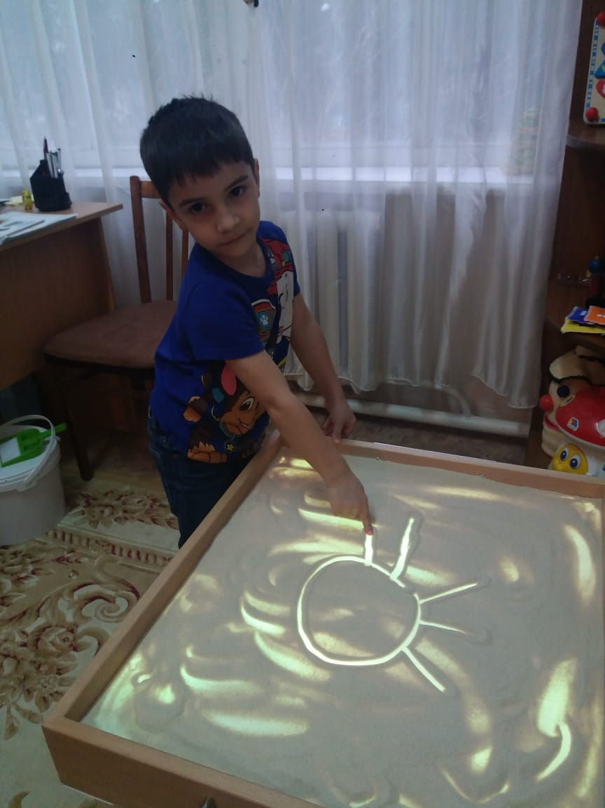 Изотерапия.

Песочная терапия.

Монотипия.

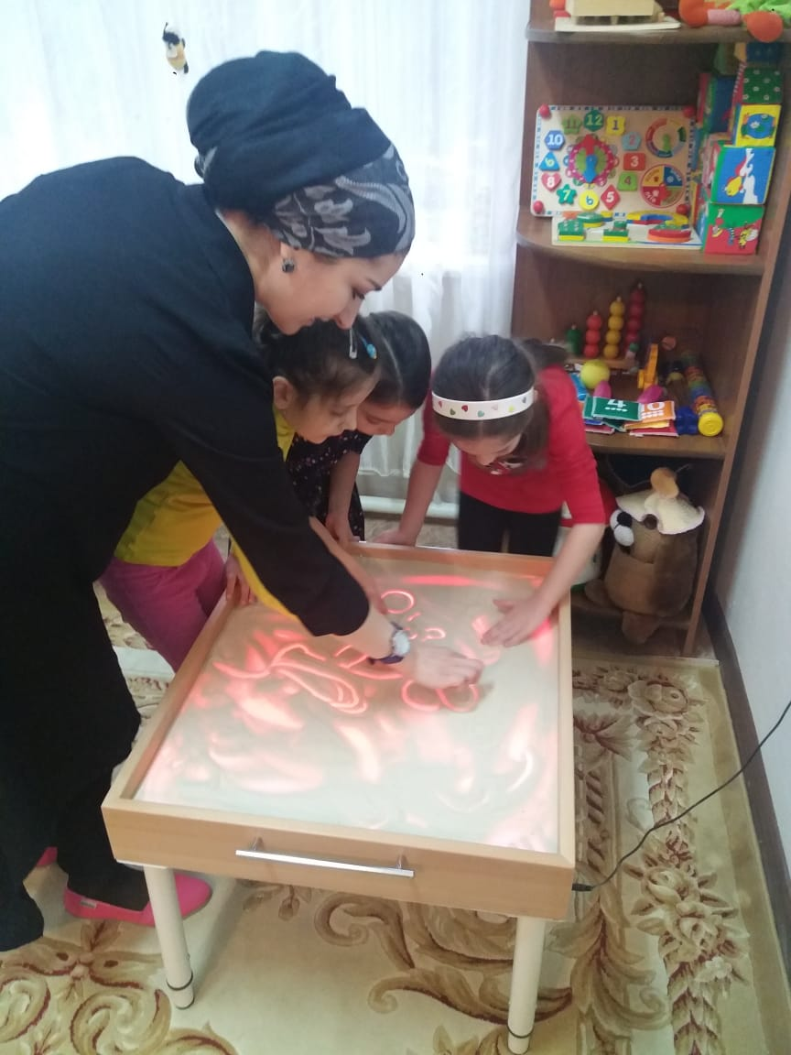Песочная терапия хороша тем, что она приятна ребенку, позволяет развивать мелкую моторику, а также самовыражаться. Для этого необходим лишь ящик с песком. Самым доступным является рисунок, который совершается карандашами на листке бумаги. Поначалу ребенок может рисовать каракули. Но по мере устранения внутренних зажимов он начнет дополнять свой рисунок, создавая определенный сюжет. Монотипия заключается в образовании пятна на листке бумаги. Это пятно ребено к должен описать и даже дорисовать, если пожелает. Все методы арт-терапии позволяют ребенку раскрыться, через творчество рассказать о своей проблеме и даже изменить свое отношение к ней, модель поведения или чему-то научиться.  
  
Методы арт-терапии

Все методы арт-терапии направлены на самовыражение и самопознание человеком. Поскольку даже взрослые люди могут не понимать мотивов своих действий, арт-терапия является актуальной и самой доступной формой самопонимания. Здесь нет ограничений, правил и законов. Там, где есть свобода, человек расслабляется, становится самим собой и позволяет выплескивать наружу то, что его волнует. Методам арт-терапии свойственно две функции: Воссоздание собственной проблемы, которая причиняет боль, а также рассмотрение ее со стороны, понимание. Изменение своего отношения к проблеме, нахождение правильных способов ее решения, избавление.  
  
Вспомним самый распространенный вариант решения проблемы – нарисовать ее и разорвать рисунок на мелкие кусочки. Если человек пока не готов к борьбе с собственными страхами или комплексами, то разрывание рисунка с его проблемой может стать первым толчком к исцелению. Существует большое количество методов арт-терапии: Рисование. Лепка. Вязание. Резьба по дереву. Составление музыки. Оригами. Танцы. Пение и т. д. Любое занятие, которое включает творческое проявление себя, является методом арт-терапии. Все они могут использоваться в двух формах: Когда терапевт задает тему или сюжет, которого должен придерживаться клиент. Когда человеку предоставляется полная свобода, где он может делать то, что захочет. В конце обсуждается поделка, которую создал человек, чтобы понять тему и сюжет. Активно используются мандалы – симметричные окружности с квадратами, линиями, треугольниками и прочими изображениями внутри. Человек выражает свой внутренний мир в круге, который является цикличным.

Методики арт-терапии

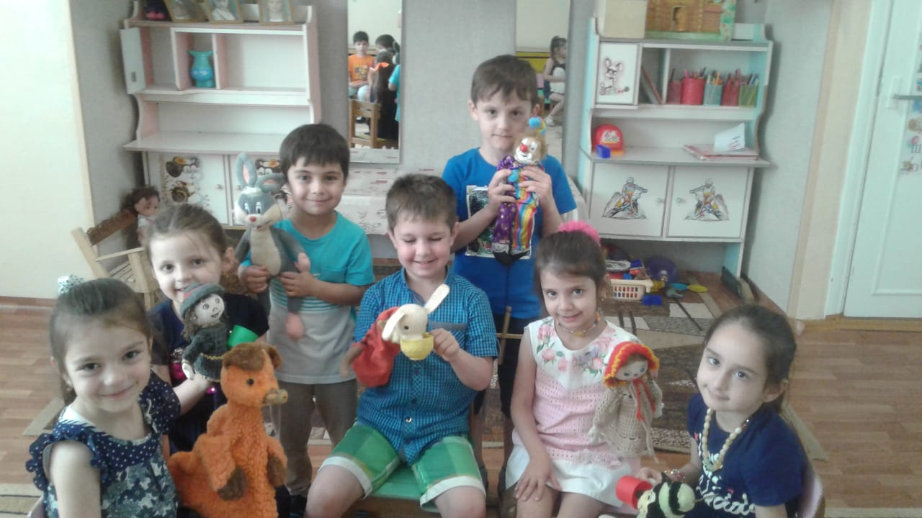  
Разнообразие видов арт-терапии создает большое пространство для выявления, корректировки и закрепления проблемной ситуации. Основными методиками арт-терапии являются активная и пассивная: Пассивная методика арт-терапии заключается в использовании готовых видов искусств: просматривание рисунка, обсуждение сюжета, прослушивание музыки или сказки. Активная методика направлена на создание нового творческого объекта. Человек создает собственное творение, при этом красота и эстетика не оцениваются. Арт-терапия может использоваться как индивидуально, так и в групповых занятиях. Например, театральная сцена всегда включает как минимум двоих персонажей. Здесь люди могут проигрывать собственные роли либо становиться теми, с кем у них имеются межличностные проблемы. Проигрывая, можно в любой момент остановиться, подумать, получить совет и попробовать новую модель поведения, которая способна решить проблему.   
  
Методики арт-терапии могут использоваться как отдельно, так и в качестве вспомогательного направления в психотерапии. Данное направление не является панацеей от всех бед и при решении любых проблем, однако она оказывает положительное воздействие. Главной задачей арт-терапии является сублимация – переход от негативных переживаний к решению проблемы. Создавая творение, человек лишь рассказывает о своей проблеме. Но мало рассказать, необходимо еще что-то с ней сделать. Здесь предлагается сделать свою проблему привлекательной, найти к ней походы. По мере того как человек будет менять свое творчество в более привлекательный вид, он сам будет меняться. Арт-терапия почти всегда используется при работе с детьми, однако и при коррекции взрослых проблем используются ее методики, поскольку позволяют активировать свою работоспособность и внутренний потенциал. перейти наверх Упражнения арт-терапии Если изучать сферу арт-терапии, то можно отметить, что в ней существует множество упражнений. Она позволяет индивиду невербальными способами рассказать о своих переживаниях и волнениях, а также найти решение своей проблемы. Часто здесь прорабатываются внутренние недостатки: Устранять негативные качества. Повышать самооценку. Объективно анализировать события и идеи. Строить новый и успешный образ внутреннего «Я». Понимать собственные чувства. Каждая сессия состоит из 2 частей: Творческая деятельность, которая не требует вербального выражения. Обсуждение того, что сделал человек. Эффективными упражнениями становятся коллаж и лепка. Коллаж помогает в распознавании собственной проблемы, а потом в пересмотре его составляющих. Вспомним о «Доске желаний», когда человек при помощи картинок формирует собственное будущее, к которому он желает прийти. Это называется самонастроем, чтобы человек заострял свое внимание на желаемом, а не на том, что его расстраивает.  
  
Лепка позволяет слепить собственный страх или проблему, а потом сделать с ней все, что захочется. Хоть это является лишь самовнушением и не влияет на реальное положение дел, психологически человек меняется. Он обретает уверенность в собственных силах, что позволяет ему приступить к решению проблемы, а не продолжать убегать от нее. Игра на музыкальных инструментах, прослушивание мелодий, постукивания позволяют человеку расслабиться и избавиться от стресса. Театральное проигрывание помогает в наработке специальных моделей поведения, которые решат проблему, что повысит самооценку человека. Детям нравится сочинять сказки, работать с крупами, рисовать, делать поделки, играть друг с другом. Для взрослых подойдет упражнение «Автопортрет», где человек в свободной форме может выразить на рисунке, как он сам себя видит. Это помогает психотерапевту понять причины его бед и угнетенного состояния, а также неспособности решить имеющиеся проблемы.  
  
**Итог**

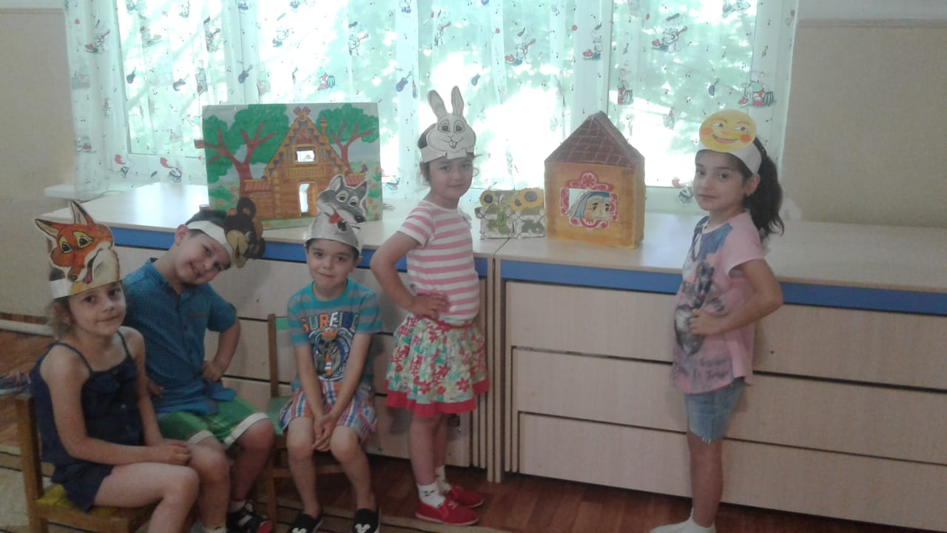Арт-терапия оказывает полезное воздействие на детей и взрослых. Итог работы с профессионалом является избавление от внутренних зажимов (страхов, комплексов), освобождение своего потенциала и обретение уверенности в своих силах. Если речь идет о ребенке, то полезной здесь становится работа с целой семьей, в которой он проводит большую часть своего времени, где и формируется его проблема. Желание родителей меняться вместе с ребенком дает успешный прогноз его развития. Мамам и папам следует понимать, что в первую очередь все беды берутся в семье в детском возрасте. Поскольку взрослые не всегда обращают внимание на недостаток внимания и любви к своим детям, а также не считают, что они поступают неправильно, то детские проблемы надолго укореняются, зачастую мешая им полноценно жить даже во взрослом возрасте. Арт-терапия полезна тем, что в ней отсутствует цензура. Не оценивается красота и эстетика. Важно то, что нарисовано, а не как это красиво сделано. Важно то, что человек желает передать через свое творение, а не то, нравится оно кому-то или нет. Человек может раскрыть свой потенциал, а психотерапевт обходит тот момент, когда человек может обмануть. Дети понимают творческую деятельность и активно увлекаются ею. Вот почему передавать свой внутренний мир они умеют через рисунки, лепку, музыку, песочные творения и т. д. Арт-терапия не только выявляет проблемы, но и помогает в их решении. Методов много, что позволяет найти индивидуальный подход к каждому человеку, который нуждается в психологической помощи.

**«Арт-терапия как средство развития художественно-эстетического вкуса у детей дошкольного возраста в рамках реализации инновационной деятельности»**

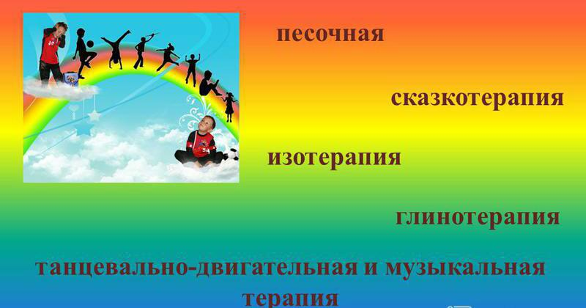

**Воспитатель: Гусейнова П.Г.**